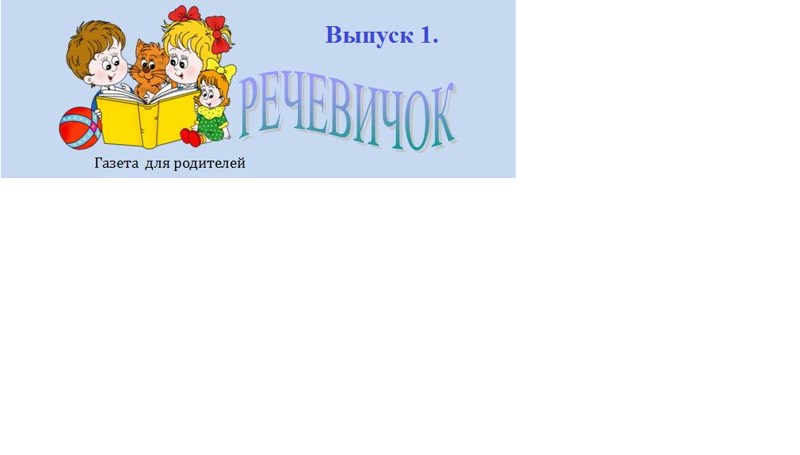
ТЕМА НОМЕРА: « Речь на кончиках
пальцев»
- Выдающийся русский просветитель XVIII века Н. И. Новиков еще в 1782 г. утверждал, что "натуральное побуждение к действованию над вещами" у детей есть основное средство не только для получения знаний об этих вещах, но и для всего их умственного развития
- Невропатолог и психиатр В. М. Бехтерев писал, что движения руки всегда были тесно связаны с речью и способствовали ее развитию.
- Английский психолог Д. Селли также придавал очень большое значение "созидательной работе рук" для развития мышления и речи детей.
- В настоящее время учеными установлено, что уровень развития речи детей находится в прямой зависимости от степени сформированности тонких движений пальцев рук (М. М. Кольцова) и совершенствование речи непосредственно зависит от степени тренировки рук.

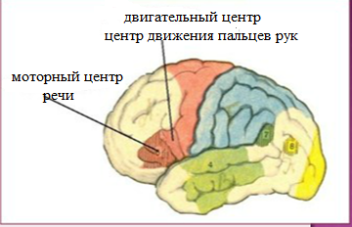
Величина проекции кисти и ее близость к моторной речевой зоне говорят о том, что тренировка тонких движений пальцев рук оказывает большое влияние на развитие активной речи ребенка.
Двигательный центр движения пальцев рук и моторный центр речи в мозге человека

СУ-ДЖОК ТЕРАПИЯ В РАЗВИТИИ РЕЧИ |  | 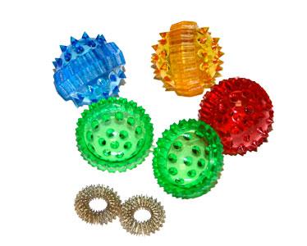
О том, что ум ребенка находится на кончиках пальцев, сказал когда-то известный педагог В. А. Сухомлинский. И это не просто красивые слова. Все дело в том, что в головном мозге человека центры, отвечающие за речь и движения пальцев рук, расположены очень близко. Развивая мелкую моторику, мы активизируем соседние зоны мозга, отвечающие за речь. А формирование речи способствует развитию мышления.  Хочется рассказать об одной из нетрадиционных логопедических технологий, которой является Су – Джок терапия ("Су" – кисть, "Джок" – стопа). Таким образом, Су - Джок терапия - это метод лечения с использованием кистей и стоп.  На кистях и стопах располагаются системы высокоактивных точек соответствия всем органам и участкам тела. Воздействуя на них, мы можем регулировать функционирование внутренних органов | . Например, мизинец – сердце, безымянный – печень, средний – кишечник, указательный – желудок, большой палец – голова. Следовательно, воздействуя на определенные точки, можно влиять на соответствующий этой точке орган человека. Идущие в кору головного мозга нервные импульсы от пальцев рук “тревожат” расположенные по соседству речевые зоны, стимулируя их активную деятельность. Поэтому Су-джок терапия может быть направлена на воздействие на зоны коры головного мозга с целью профилактики и коррекции речевых нарушений.  В коррекционно - логопедической работе прием  Су - Джок терапии можно использовать в качестве массажа для развития мелкой моторики пальцев рук, а так же с целью общего укрепления организма.  Таким образом, Су – Джок терапия является одним из эффективных приемов, обеспечивающих развитие познавательной, эмоционально-волевой сфер ребенка.

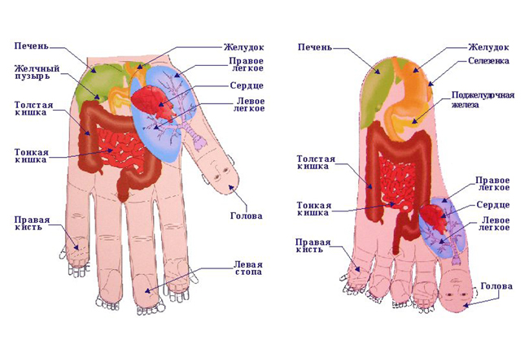
Гимнастика для рук (су- джок)
ПОИГРАЙТЕ С ДЕТЬМИ
Мячик сильно посжимаю  И ладошку поменяю. | Сжимать мячик правой рукой, затем левой.
«Здравствуй, мой любимый мячик! »  Скажет утром каждый пальчик. | Удержать мяч указательным и большим пальцем, затем средним и большим, безымянным и большим, мизинцем и большим пальцем.
Крепко мячик обнимает,  Никуда не выпускает. | Крепко сжать мяч указательным и большим пальцем.
Только брату отдает:  Брат у брата мяч берет. | Передать мяч, удерживаемый большим и указательным пальцами, в соответствующие пальцы левой руки.
По столу круги катаю,  Из-под рук не выпускаю.  Взад-вперед его качу;  Вправо-влево — как хочу. | Катать мяч ладошкой правой руки вправо-влево, назад – вперед.
Мячик пальцем разминаю,  Вдоль по пальцам мяч гоняю. | Катать мяч всей длинной пальцев правой руки
Мячик мой не отдыхает —  Между пальцами гуляет. | Удерживать мяч между указательным и средним пальцами, средним и безымянным пальцами, безымянным и мизинцем.
Поиграю я в футбол  И забью в ладошку гол. | Ладошками отбивать мяч.
Сверху левой, снизу правой  Я его катаю — браво. | Левой ладошкой катать мяч по правой ладони
Поверну, а ты проверь —  Сверху правая теперь! | Правой ладошкой катать мяч по левой ладони.
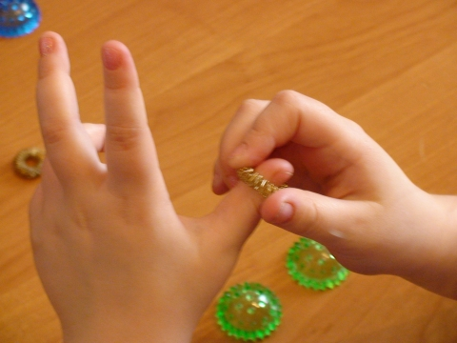 | 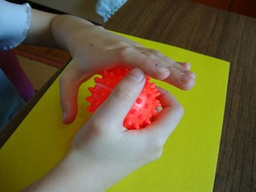

РАССКАЖИТЕ ДЕТЯМ

ПРО ОСЕННИЕ МЕСЯЦЫ

СЕНТЯБРЬ  Прячется солнышко, хмур небосвод.  Вот и сентябрь сторожит у ворот.  Сникла трава, опустели кусты.  Птичье "прощай" к нам летит с высоты.  Быстро закончилось лето+ Как жаль!  Робко листочки на клёнах дрожат+  Но не печалься о летнем деньке:  Сделай из листьев осенний букет. | Вересень, хмурень, рюинь- «сентябрь» В старину изначальным русским названием месяца был «рюинь», от рева осенних ветров и зверей, особенно оленей. Имя «хмурень» он получил благодаря своим погодным отличиям от других- небо начинает часто хмуриться, идут дожди, осень идет в природе)
ОКТЯБРЬ  Дождь стучит весь день по крыше.  За окошком - листопад.  То октябрь править вышел.  Что ж ему никто не рад?  Студит воздух он и воду.  Мерзнет, прячется зверьё...  Да, в такую непогоду  Хорошо иметь жилье. | Листопад (октябрь) - у наших предков он известен под именем «листопада», от осеннего падения листьев, «грязником», от осенних дождей, причиняющих ненастье и грязь, или «свадебником» - от свадеб, которые справляют в это время в крестьянском быту.
НОЯБРЬ  Яблони и сливы голые стоят.  Выглядит уныло наш осенний сад.  За окном то дождик, то холодный снег.  Мрачно, неуютно на душе у всех.  Утонуло солнце в лужах ноября.  Но не будем злиться на него мы зря.  Приготовим лыжи, санки и коньки.  Ждут нас очень скоро зимние деньки. | Грудень (ноябрь) – в старину месяц этот назывался собственно грудным или грудном, от груд замерзшей земли со снегом, так как вообще на древнерусском зимняя замерзшая дорога называлась грудным путем) .

